专题5·DNA和蛋白质技术
课题3·血红蛋白的提取和分离
【学习目标】了解色谱法、电泳法等分离生物大分子的基本原理。
【学习重点】凝胶色谱法的原理和方法
【学习难点】样品的预处理
【课堂展开】
一、凝胶色谱法
1、概念：也称做 ，是根据 分离蛋白质的有效方法。
2、原理
（1）由 构成的凝胶，内部有许多贯穿的 。
（2）当 不同的蛋白质通过凝胶时，相对分子质量 的蛋白质容易进入凝胶内部的通道，路程 ，移动速度 ；而相对分子质量 的蛋白质无法进入凝胶内部的通道，只能在 移动，路程 ，移动速度 ，从而使 不同的蛋白质分子得以分离。
二、缓冲溶液
1、作用：在一定范围内，抵制 的 对溶液pH的影响，维持pH 。
2、配制：由 种缓冲剂溶解于 中配制而成，通过调节缓冲剂的 就可以得到不同pH范围内使用的缓冲液。
三、电泳
1、概念：指 在电场的作用下发生 的过程。
2、原理：在一定的 下， 、 等生物大分子的可解离基团会带上
或 。 在 的作用下，这些带电分子会向着与其所带电荷 的电极移动。
3、作用：电泳利用了待分离样品中各种分子 的差异及分子本身的 、 的不同，使带电分子产生不同的 ，从而实现样品中 的分离。
4、方法：常用的电泳方法有 和 。
测定蛋白质分子量时通常使用 。
四、实验操作
蛋白质的提取和分离一般分为四步：样品处理——粗分离——纯化——纯度鉴定
（一）样品处理：
1、红细胞的洗涤：
- 目的是 。
- 分离时采取 ，直至上清液中没有 ，表明红细胞已洗涤干净。
2、血红蛋白的释放：
在 和 的作用下，红细胞破裂，释放出血红蛋白。
【思考1】加入蒸馏水和甲苯的目的是什么?
【思考2】洗涤红细胞时为什么不能用蒸馏水代替生理盐水?
3、分离血红蛋白溶液：
把 离心后，将试管中的液体用 过滤、除去 ，于 中静置片刻后，分离出下层的 。
（二）粗分离：即透析
1、方法：将血红蛋白溶液装入 ，将 放入一定量适宜浓度的 中，透析 。
2、目的：将 的杂质除去。
3、原理：透析袋能使小分子自由进出，而将大分子物质保留在袋内。
（三）纯化：
通过凝胶色谱柱将相对分子质量较大的杂质蛋白除去。操作如下：
1、凝胶色谱柱的制作。
2、凝胶色谱柱的装填。
3、样品的加入和洗脱。
（四）纯度鉴定：
在鉴定的方法中，使用最多的是 。
五、操作提示
1、红细胞的洗涤： 、 与 十分重要。 过少，无法除去血浆蛋白； 过高和 过长会使 等一同沉淀，达不到分离效果。
2、色谱柱填料的处理：商品凝胶使用前需直接放在 中膨胀，可以将加入其中的
 用 加热，加速膨胀。
3、凝胶色谱柱的装填：在装填凝胶柱时，不得有气泡存在。气泡会搅乱洗脱液中蛋白质的 ，降低 。
4、蛋白质的分离：如果红色区带 地移动，说明色谱柱制作成功。

【探究归纳】
一、人们用鸡的红细胞提取DNA，而用人成熟的红细胞提取血红蛋白的原因是什么?

二、凝胶色谱法的原理归纳

【巩固练习】
1．凝胶色谱法是根据（ ）分离蛋白质的有效方法。
A.分子的大小 B.相对分子质量的大小 C.带电荷的多少 D.溶解度
2．缓冲液的作用是：在一定范围内，抵制外界的影响来维持（ ）基本不变。
A.温度 B.pH C.渗透压 D.氧气浓度
3．电泳是指带电粒子在电场的作用下向着与其所带电荷（ ）的电极移动。
A.相同 B.相反 C.相对 D.相向
4.哺乳动物和人的成熟的红细胞中的（ ）与氧气的运输有关。
A.血红蛋白 B.肌红蛋白 C.肌动蛋白 D.肌球蛋白
5．血液由血浆和各种血细胞组成，其中（ ）的含量最多。
A.白细胞 .B血小板 C.红细胞 D.淋巴细胞
6．为防止血液凝固，在采血容器中要预先加入抗凝血剂（ ）。
A.NaCl B.甲苯 C.蒸馏水 D.柠檬酸钠
7．将搅拌好的混合液转移到离心管中，离心后，可以明显看到试管中的溶液分为4层，其中第3层是（ ）
A.无色透明的甲苯层 B.脂溶性物质的沉淀层
C.血红蛋白的水溶液 D.其他杂质的暗红色沉淀物
8.下面说法不正确的是 ( )
A.在一定范围内，缓冲溶液能够抵制外界的酸和碱对溶液pH的影响，维持pH基本不变
B.缓冲溶液通常由1～2种缓冲剂溶解于水中配制而成
C.电泳是指带电粒子在电场的作用下发生迁移的过程
D.透析袋能使大分子自由进出，而将小分子保留在袋内
9.蛋白质的提取和分离分为哪几步 ( )
A.样品处理、凝胶色谱操作、SDS-聚丙烯酰胺凝胶电泳
B.样品处理、凝胶色谱操作、纯化
C.样品处理、粗分离、纯化、纯度鉴定
D、样品处理、纯化、粗分离、纯度鉴定
10.洗涤红细胞时，离心所采用的方法是( )
A.低速长时间离心 B.低速短时间离心
C.高速长时间离心 D.高速短时间离心
11.凝胶色谱法分离蛋白质中使用的凝胶是交联葡聚糖凝胶(Sephadex G一75)，其中G、75的含义为 ( )
A.G表示凝胶的使用量，75表示加25 g水
B.G表示凝胶的交联程度，75表示需加热到75℃
C.G表示凝胶的交联程度，膨胀程度及分离范围，75表示每克凝胶膨胀时吸水7、5g
D.G表示凝胶的膨胀体积,75表示每克凝胶膨胀时体积可达75cm³

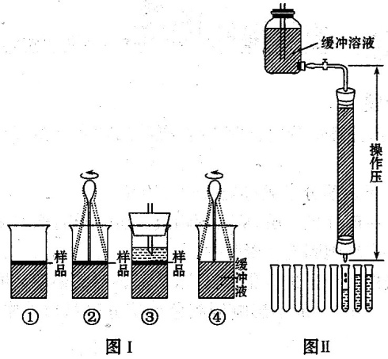
12.下面是凝胶色谱法分离血红蛋白时样品的加入（图I）和洗脱（图Ⅱ）示意图，请据图回答下列问题。
（1）在加样示意图中，正确的加样顺序是 。
（2）用吸管加样时，应注意正确操作，分别是
① 。②贴着管壁加样。③ 。
（3）等样品 时，才加入缓冲液 。
待 接近色谱柱底端时，用试管收集流出液，每 mL收集一管，连续收集。

13.凝胶色谱技术是一种快速而又简单的分离技术，由于设备简单、操作方便，不需要有机溶剂，对高分子物质有很高的分离效果，目前已经被生物化学、分子生物学、生物工程学、分子免疫学以及医学等有关领域广泛应用，不但应用于科学实验研究，而且，已经大规模地用于工业生产。据图回答问题：
（1）a、b均为蛋白质分子，其中先从层析柱中洗脱出来的是 ，
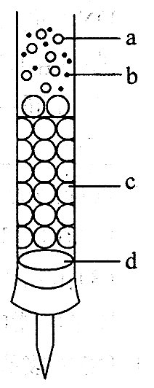
原因是 。[来源:学.科.K]
（2）自己制作凝胶色谱柱时，在色谱柱底部d位置相当于多孔板的结构可由 替代。
（3）装填凝胶色谱柱时，色谱柱内不能有气泡存在，原因是 。

